STRATEGI KEBIJAKAN PENANGANAN STUNTING PROPINSI JAWA BARAT DI MASA PANDEMI COVID 19 (ANALISIS IMPLEMENTASI DAN SOLUSI)
STRATEGY OF STUNTING HANDLING POLICY IN WEST JAVA PROVINCE DURING THE COVID-19 PANDEMI (ANALYSIS OF IMPLEMENTATION AND SOLUTION)

Lia Fitrianingrum
Biro Administrasi Pimpinan, Pemerintah Propinsi Jawa barat
liatejo@gmail.com

ABSTRAK
Stunting di Indonesia memiliki prevalensi yang cukup tinggi. Indonesia diproyeksi mengalami puncak pertumbuhan penduduk produktif dengan bonus demografi pada tahun 2035. namun, bonus demografi ini tidak akan berguna atau bahkan akan menjadi beban negara jika tingginya prevalensi balita stunting tidak diperbaiki saat ini. Stunting menimbulkan kerugian ekonomi sebesar 2-3% dari Produk Domestik Bruto (PDB). Berdasarkan data world bank, PDB Indonesia sebesar 13.000 triliun di tahun 2017, maka kerugian akibat stunting diperkirakan sebesar 260-390 triliun. Peran masing-masing daerah dalam penyumbang angka stunting juga beraneka ragam salah satunya Propinsi Jawa Barat yang merupakan salah satu Propinsi dengan jumlah penduduk terbesar di Indonesia. Upaya penurunan angka stunting di Jawa Barat menjadi lebih berat di masa pandemi covid 19 dimana layanan imunisasi yang diperkirakan 83,9 % terganggu karena adanya pandemi covid 19 dan diperkirakan angka stunting bertambah di paska pandemi ini. Oleh karena itu perlu dilakukan analisis strategi implementasi kebijakan penanganan stunting di Propinsi Jawa Barat yang bertujuan agar dapat diselami kondisi riil pelaksanaan dari kebijakan tersebut, sehingga dapat menjadi masukan kepada pemangku kepentingan terkait. Studi ini menggunakan pendekatan kualitatif. Teknik pengumpulan data dilakukan dengan pengumpulan data sekunder, observasi dan wawancara. Hasil kajian menunjukkan bahwa konten, proses, konteks dan aktor yang merupakan unsur dalam implementasi kebijakan penanganan stunting di Jawa Barat berjalan bersinergi satu sama lain, disamping keempat unsur tersebut ternyata unsur kepemimpinan menjadi unsur lain yang sangat penting. Kepemimpinan di Jawa Barat sangat menentukan unsur konten, konteks, proses dan aktor dapat berperan dengan optimal.
Kata Kunci : strategi, implementasi kebijakan, stunting, Propinsi Jawa Barat
ABSTRACT
Stunting in Indonesia has an equitably high prevalence. Indonesia is projected to experience peak productive population growth with a demographic bonus in 2035. However, this demographic bonus will not be useful or will even become a state burden if current under five high prevalence of stunting is not corrected. Stunting causes economic losses of 2-3% of Gross Domestic Product (GDP). Based on world bank data, Indonesia's GDP was 13,000 trillion in 2017, so the loss due to stunting was estimated at 260-390 trillion. Role of each region in contributing to stunting rates is also diverse, one of which is West Java Province, one of the provinces with the largest population in Indonesia. Efforts to reduce stunting rate in West Java have become even more difficult during the COVID-19 pandemic, where 83.9% of immunization services are estimated to be disrupted, and it is also estimated that the stunting rate will increase after this pandemic. Therefore, it is necessary to analyse the implementation strategy of stunting handling policy in West Java Province. The purpose of this study was to explore the real conditions of the policy implementation, so that it could be input to relevant stakeholders. This study used a qualitative approach. Data collection techniques were carried out by collecting secondary data, observation, and interviews. The results of the study showed that the content, process, context, and actors as the elements in the implementation of stunting handling policies in West Java worked in synergy with each other. Besides the four elements, leadership was another very important element. Leadership in West Java really determined the optimal role of content, process, context, and actors’ elements.
Keywords: strategy, policy implementation, stunting, West Java Province
- PENDAHULUAN
Indonesia merupakan salah satu negara dengan prevalensi stunting yang cukup tinggi dibandingkan dengan negara-negara berpendapatan menengah lainnya. Penyebab stunting dikarenakan kurangnya asupan gizi yang diperoleh oleh bayi/janin selama masa 1000 hari pertama kehidupan, di mana hal ini dapat menyebabkan kematian janin. Efek jangka pendeknya dapat menyebabkan perkembangan otak, pertumbuhan masa tubuh dan komposisi badan terhambat, serta gangguan metabolisme glukosa, lipid, protein dan hormon. Efek jangka panjang dapat menyebabkan menurunnya kemampuan kognitif dan prestasi belajar, kekebalan tubuh, kapasitas kerja, dan terjadinya penyakit, seperti penyakit jantung dan pembuluh darah, diabetes, kanker, dan disabilitas lansia (Suhada, 2018). Sementara stunting dapat berdampak pada penurunan. IQ anak Indonesia sebanyak 10 – 15 poin, prestasi akademik anak yang buruk, lebih lanjut anak diprediksi meraih pendapatan 20% lebih rendah diusia kerja, sehingga memperparah kemiskinan dan mengancam kelangsungan hidup generasi mendatang (Cahyono, Firmanu, Pieter, & Picauly, 2016).
Berdasarkan beberapa penelitian yang telah banyak dilakukan, kejadian stunting dipengaruhi oleh beberapa faktor, baik internal maupun eksternal. Secara internal, stunting dipengaruhi oleh faktor-faktor yang berhubungan langsung dengan tumbuh kembang bayi atau balita, seperti pola asuh, pemberian ASI ekslusif, pemberian MP-ASI, pemberian imunisasi lengkap, kecukupan protein dan mineral, penyakit infeksi, dan genetik. Secara eksternal dipengaruhi oleh faktor sosial ekonomi keluarga, seperti tingkat pendidikan ibu, status pekerjaan ibu, dan pendapatan keluarga (Aridiyah, Okky, Rohmawati, & Mury, 2015). Berdasarkan hal tersebut maka penanganan stunting dilakukan secara holistik tidak cukup hanya pada sektor kesehatan saja tetapi juga faktor Pendidikan, sosial dan ekonomi.
Fakror penyebab stunting lainnya seperti Frekuensi pemberian MP-ASI yang kurang, pemberian MP-ASI/susu formula terlalu dini (Hariyadi & Ekayanti, 2011), (Padmadas, Hutter, & Willekens, 2002), balita yang tidak mendapatkan ASI eksklusif selama 6 bulan berisiko tinggi mengalami stunting (Fikadu, Assegid, & Dube, 2014) dan kurangnya asupan makanan serta adanya penyakit infeksi (Hoffman, Sawaya, Verreschi, Tucker, & Roberts, 2000) (Umeta, West, Verhoef, Haidar, & Hautvast, 2003). Penelitian di Kendal menunjukkan bahwa bayi dengan panjang lahir yang pendek berisiko tinggi terhadap kejadian stunting pada balita (Meilyasari & Isnawati, 2014).
Penanganan stunting perlu koordinasi lintas sektor dan melibatkan berbagai pemangku kepentingan, yaitu pemerintah, dunia usaha, masyarakat dan lainnya. Upaya penanggulangan dilakukan pemerintah melalui intervensi spesifik, yang dilakukan oleh Kementerian Kesehatan, Dinas Propinsi, dan Kabupaten/Kota; dan intervensi sensitif terkait kesehatan lingkungan, penanggulangan kemiskinan, dan pemberdayaan perempuan (Rosha, et al., 2016).
Di Indonesia terdapat 10 propinsi dengan indeks khusus penanganan stunting di atas nasional yaitu Yogyakarta, Nusa Tenggara Barat, JawaTengah, Jawa Timur, DKI Jakarta, Bali, Gorontalo, Kalimantan selatan, Jawa Barat dan Sulawesi Selatan. (gambar 1)
Gambar 1. Propinsi dengan indeks khusus penanganan stunting di atas normal
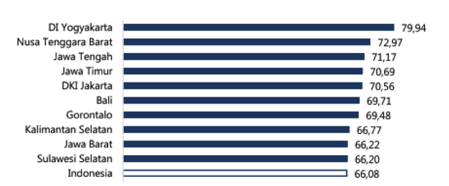
Sumber: Data BPS-Kemenkes 2019, akses tgl 1 Juli 2021
Pada gambar 1 di atas terlihat bahwa Jawa Barat merupakan salah satu propinsi yang penanganan stuntingnya di atas normal maka diperlukan strategi dalam menurunkan indeks tersebut sehingga di bawah normal. Adapun dimensi dan indikator yang menjadi dasar penilaian indeks penanganan stunting adalah sebagai berikut(tabel 1):
Tabel 1. dimensi dan indikator dalam penilaian indeks penanganan stunting
No | Dimensi | Indikator
1 | Kesehatan | Imunisasi, KB Moderen, penolong persalinan oleh tenaga Kesehatan di fasilitas kesehatan
2 | Gizi | ASI ekslusif, Makanan pendamping ASI
3 | Perumahan | Air minum layak, sanitasi layak
4 | Pangan | Mengalami kerawanan pangan, ketidakcukupan konsumsi pangan
5 | Pendidikan | PAUD
6 | Perlindungan sosial | Pemanfaatan jaminan Kesehatan, penerima KPS/KKS
Sumber: BPS-Kemenkes 2019

Prevalensi Stunting Jawa Barat dalam Tren Penurunan Stunting Nasional dari tahun 2013-2019 terlihat pada gambar 2 dibawah ini.
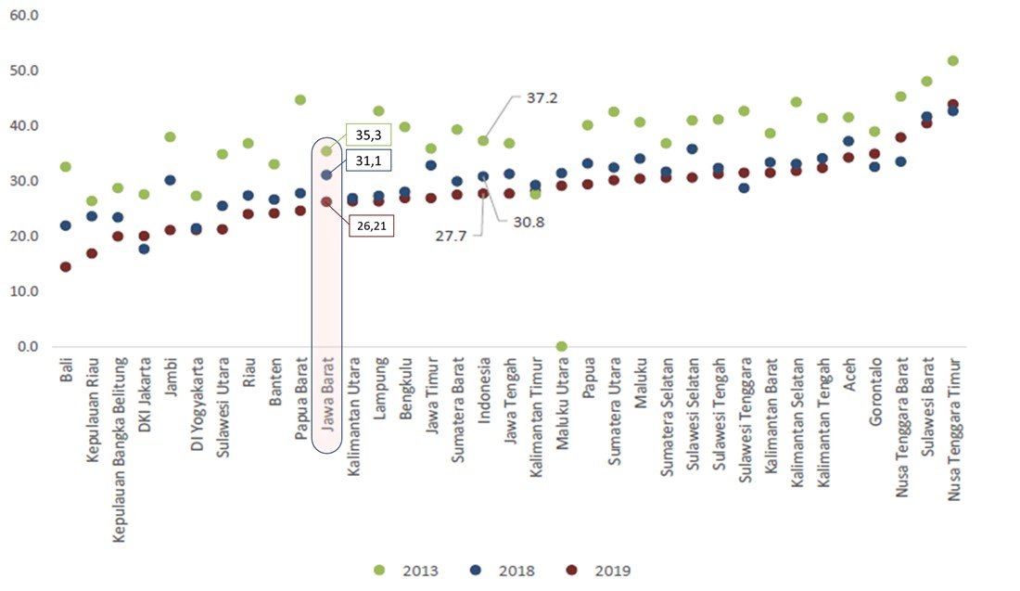
Gambar 2. Posisi Propinsi Jawa Barat dalam Tren Penurunan Stunting Nasional 2013-2019

Sumber : RISKESDAS (2013), RISKESDAS (2018), SSGBI-SUSENAS (2019)
Dari gambar 2 diatas terlihat bahwa tingkat prevalensi Jawa Barat berada di bawah (lebih baik) dibandingkan Prevalensi Nasional. Berdasarkan hasil Riset Kesehatan Dasar (Riskesdas) Tahun 2013 dan 2018, serta Study Status Gizi Balita Indonesia (SSGBI) Tahun 2019, Jawa Barat sudah dapat menurunkan angka prevalensi stunting sebanyak 9.1% dengan rata-rata penurunan 1.51% per tahun.
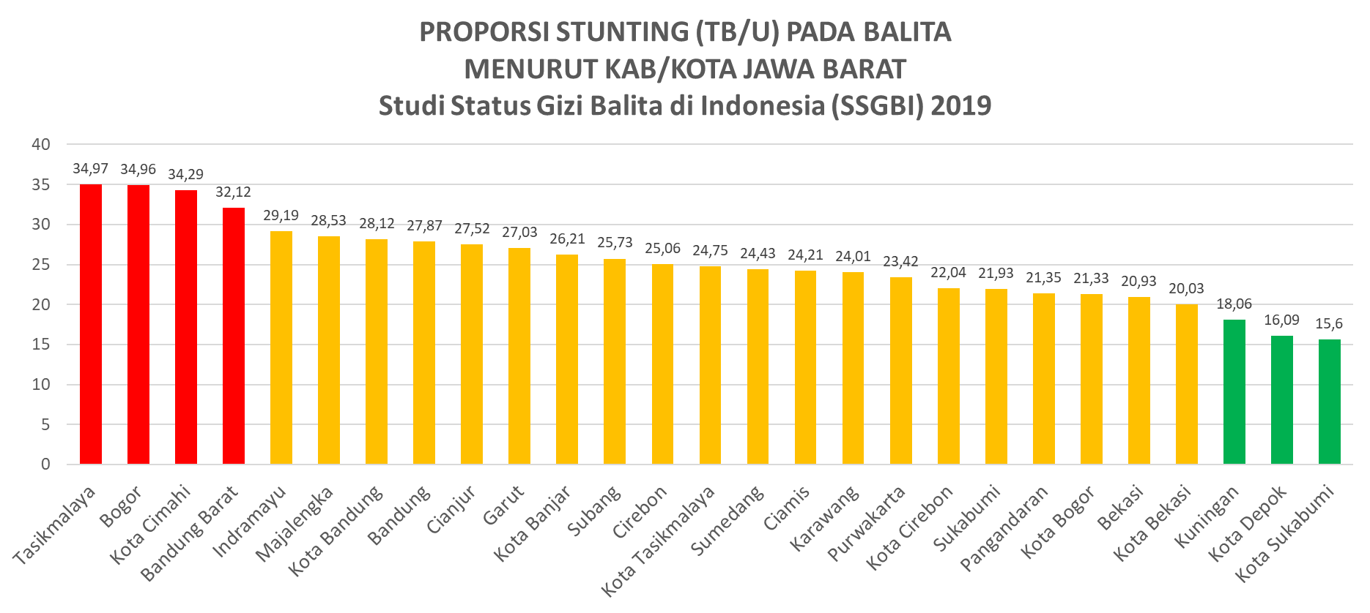
Apabila ditilik lebih dalam di Propinsi Jawa Barat yang merupakan salah satu propinsi terbesar di Indonesia dan memiliki jumlah penduduk sebanyak 48, 3 juta atau sekitar 17,86 % dari jumlah penduduk Indonesia, tentu memiliki tantangan yang tidak mudah dalam menekan angka prevalensi stunting. Propinsi Jawa Barat memiliki 27 Kabupaten/kota yang memiliki proporsi stunting balita di tahun 2019 sebagaimana grafik dibawah ini : (gambar 3)

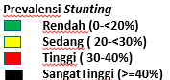
Sumber : BPS-Kemenkes, Integrasi Susenas Maret 2019 dan SSGBI Tahun 2019
Terlihat pada gambar 3 tersebut bahwa bila merujuk pada standar WHO batas maksimalnya adalah 20 persen atau seperlima dari jumlah total anak balita, sehingga hanya 3 Wilayah di Jawa Barat yang berada pada Zona Hijau (<20%). Maka dari itu, untuk mencapai target Nasional 14 persen diperlukan upaya akselerasi tidak hanya Business As Usual (BAU) tetapi juga diperlukan strategi dalam penanganan stunting sehingga angka prevalensinya dapat diturunkan.
Berdasarkan pada Keputusan Menteri Perencanaan Pembangunan Nasional/ Kepala Badan Perencanaan Pembangunan Nasional Nomor Kep 10/M.PPN/HK/02/2021 Tentang Penetapan Perluasan Kabupaten/Kota Lokasi focus Intervensi Penurunan Stunting terintegrasi Tahun 2022, disebutkan bahwa Seluruh Kab/Kota Provinsi Jawa Barat telah ditetapkan menjadi Lokus Prioritas penurunan stunting. Pada table 2 tersebut di bawah ini terlihat perkembangan penetapan lokus stunting di Jawa Barat dari tahun 2018 – 2022.
Tabel 2. Penetapan Lokus Stunting di Jawa Barat
2018 | 2019 | 2020 | 2021 | 2022
13  Kabupaten | 14  Kabupaten | 20  Kab/Kota | 23  Kab/Kota | 27  kab/kota
Sumber: https://dashboard.stunting.go.id/profil-provinsi, akses tgl 01.07.2021
Pada tabel 2 di atas terlihat bahwa terjadi peningkatan penetapan lokus stunting di Jawa Barat berdasarkan kriteria yang ditetapkan oleh Pemerintah pusat. Kriteria dalan penetapan lokus stunting yaitu jumlah balita stunting, prevalensi stunting, tingkat kemiskinan, daerah dengan komitmen dan praktik baik serta pemerataan lokus di tiap Propinsi.
Pada masa pandemi covid 19 yang dimulai di awal tahun 2020 sampai dengan saat ini memberikan dampak yang berpotensi meningkatkan angka stunting, hasil survey balitbangkes Kemenkes pada 4.798 puskesmas diketahui terdapat penurunan pada kegiatan posyandu dan penurunan kunjungan ke puskesmas. Pada ibu hamil ada sekitar 30,58% dan balita stunting sekitar 31,01% yang tidak melakukan kunjungan ke puskesmas. Menurut data Kementrian Kesehatan, hampir semua daerah yang terkonfirmasi kasus COVID-19 memiliki prevalensi stunting sedang bahkan tinggi tidak terkecuali Propinsi Jawa Barat.
Penelitian mengenai intervensi penanggulangan stunting sudah banyak dilakukan di negara-negara lain seperti di sembilan negara Sub Sahara Afrika menunjukkan diperlukan intervensi multisektor dalam penanggulangan stunting. Strategi yang dilakukan dengan menggabungkan gizi spesifik, pendekatan berbasis kesehatan dengan sistem intervensi berbasis mata pencaharian. Hasilnya menunjukkan dalam tiga tahun setelah dimulainya program ini pada tahun 2005-2006 perbaikan yang konsisten dalam ketahanan pangan rumah tangga dan keragaman diet. (Remans, et al., 2011). Intervensi yang dilakulan dalam rangka mempercepat pengurangan stunting di Asia Tenggara adalah dengan meningkatkan ketersediaan dan akses makanan bergizi dengan melakukan kolaborasi antara swasta dan sektor publik. (Bloem, et al., 2013). Penanganan stunting di masa Pandemi covid 19 dilakukan dengan pemberdayaan masyarakat (Candarmaweni & Rahayu, 2020) dan melalui edukasi ibu tentang stunting pada balita (Yoga & Rokhaidah, 2020).
Kajian tentang strategi kebijakan penanganan stunting di masa pandemi covid 19 dengan lokus di Propinsi Jawa Barat menjadi hal baru untuk dapat memperkaya kajian implementasi kebijakan dan alternatif solusinya. Disinilah letak kebaruan dari kajian ini dengan menganalisa antara konsep kebijakan dengan fakta yang terjadi dilapangan dalam penanganan stunting di masa pandemi covid 19 khususnya di pemerintah Propinsi Jawa Barat.
Berdasarkan latar belakang tersebut maka permasalahan yang diajukan dalam kajian ini adalah bagaimana strategi kebijakan penanganan stunting di Propinsi Jawa Barat sehingga terjadi percepatan penurunan angka prevalensi stunting sesuai standar yang ditetapkan.
Tujuan penelitian ini untuk menganalisis kebijakan penanganan stunting di Propinsi Jawa Barat pada masa pandemi covid 19 dengan pelibatan semua unsur yang telibat dalam strategi implementasi kebijakan penanganan stunting di Propinsi Jawa Barat.

- METODE PENELITIAN
Penelitian ini menggunakan pendekatan penelitian kualitatif sebagaimana yang diungkapkan oleh Cresswell bahwa “we conduct qualitative research because a problem or issue needs to be explored (Creswell, 2013) dengan metode analisis deskriptif untuk mengungkapkan dan membahas permasalahan yang dijadikan obyek penelitian. Obyek penelitian dalam kajian ini adalah implementasi kebijakan penanganan stunting di Propinsi Jawa Barat pada masa pandemi covid 19.
Teknik pengumpulan data yang digunakan untuk mengumpulkan data primer dan data sekunder melalui studi kepustakaan dan observasi. Studi kepustakaan merupakan teknik pengumpulan data sekunder yang dilakukan dengan mempelajari dan mengutip berbagai informasi yang terkait dengan objek penelitian dari berbagai dokumen serta sumber informasi lainnya yang relevan. Teknik pengumpulan data primer yang dilakukan dengan sejumlah informan penelitian dilakukan dengan wawancara mendalam (indepth intervieu) (Bogason & Zolner, 2007) yang terkait dengan implementasi kebijakan penanganan stunting di Jawa Barat.
Observasi atau pengamatan langsung terhadap obyek penelitian dilakukan dengan melakukan observasi partisipan dimana peneliti melakukan pengamatan langsung dilapangan mengenai masalah yang berkaitan dengan topik yang dibahas.
Data atau informasi yang diperoleh dalam tahap pengumpulan data diuji keabsahannya (kebenarannya) salah satunya melalui teknik triangulasi sumber data. (Patton, 2002)

- HASIL DAN PEMBAHASAN
Kerangka berpikir dalam kajian ini melihat pada isi kebijakan, proses kebijakan yang dilaksanakan dan bagaimana Pemerintah Propinsi Jawa Barat mengimplementasikan kebijakan penanganan stunting di masa pandemi covid 19. Penelitian ini berfokus pada isi, konteks, proses dan pelaku/aktor yang merupakan unsur dalam implementasi kebijakan (Walt & Gilson, 1994). Segitiga kebijakan yang memuat unsur-unsur ini merupakan suatu pendekatan untuk menganalisis tatanan hubungan yang kompleks dan saling berhubungan satu sama lain, sehingga terlihat korelasi antar aktor, proses, konten dan konteks secara menyeluruh.
Gambar 4. Modifikasi Segitiga analisis kebijakan
leadership

konteks
Actor
- Individu
- grup
- organisasi konteks

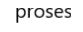

Sumber: Walt and Gilson (1994)
Apabila dilihat dari faktor-faktor yang mempengarui implementasi kebijakan pada gambar 4 di atas (Kitson, Ahmed, Harvey, Seers, & Thompson, 1996) maka peneliti menggunakan model (Walt & Gilson, 1994)yaitu konten, proses, konteks dan aktor dalam strategi penanganan stunting di Jawa Barat.
- Konten
Konten kebijakan berhubungan dengan teknis dan institusi. Kaitannya dengan konten kebijakan maka stunting ini menjadi salah satu fokus utama dalam prioritas nasional. Terdapat 23 Kementrian/Lembaga berkolaborasi untuk percepatan pencegahan dan penurunan stunting di Indonesia yakni kemeterian Kesehatan Kementrian keuangan, kementrian Pendidikan, kementrian sosial, Beppenas dsb. Isu stunting oleh kementrian dan Lembaga dimasukan dalam sistem perencanaan penganggaran (KRISNA dan RKAKL) yang artinya bahwa pemerintah pusat serius menangani stunting sesuai bidang tugas masing-masing terbukti dengan menganggarkan kegiatan dalam rangka pecepatan penurunan stunting. Ditingkat Pemerintah Daerah, pemerintah propinsi Jawa Barat berkolaborasi dengan Kabupaten dan Kota dalam rangka penurunan stunting ini melalui 8 (delapan) aksi integrasi dan internalisasi kegiatan terkait stunting ke dalam dokumen perencanaan dan anggaran. Delapan aksi integrasi ini dikoordinir oleh BAPPEDA Propinsi Jawa Barat. Percepatan penurunan stunting juga dilakukan dilevel desa mengunakan dana desa dan menjadikan ibu hamil sebagai sasaran program tersebut.
Pemerintah Propinsi Jawa Barat serius dalam penanganan stunting terbukti pada beberapa perangkat daerah di Propinsi Jawa Barat seperti Dinas Kesehatan dan Dinas Pemberdayaan Perempuan Perlindungan Anak dan Keluarga Berencana (DP3AKB) yang merupakan leading sector menganggarkan kegiatan/program dalam rangka percepatan penurunan stunting di tahun 2019-2020. (gambar 3)

Gambar 5. Anggaran perangkat daerah dalam penanganan stunting di Jawa Barat tahun 2019-2020

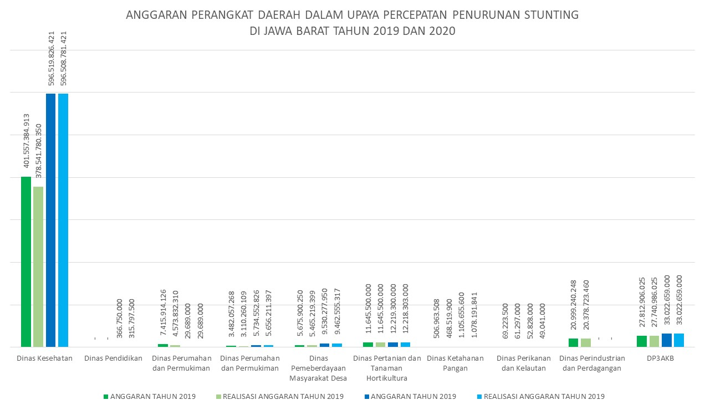
Sumber: Paparan Bappeda Jawa Barat, akses tgl 27 Juli 2021

Pada gambar 5 di atas terlihat bahwa dinas Kesehatan menganggarkan paling tinggi dalam rangka penanganan stunting, mengingat tugas dan fungsi penanganan stunting terdapat di Dinas Kesehatan, yang menjalankan program sampai dengan pengawasan program-program percepatan stunting di Jawa Barat. Dins Kesehatan berkolaborasi dengan perangkat daerah terkait seperti Bappeda, DP3AK, Dinas pertanian dan tanaman hortikultura, Dinas pemberdayaan Masyarakat Desa, Dinas perumahan dan Pemukiman dsb. dalam proses percepatan penurunan stunting di Jawa Barat.
Anggaran stunting di Tahun 2020 meningkat dari tahun 2019 di Dinas Kesehatan Propinsi Jawa Barat terutama dan beberapa perangkat daerah lainnya, mengingat tahun 2020 merupakan awal pandemi covid 19. Peningkatan anggaran kegiatan penurunan stunting di masa pandemi covid 19 ini digunakan untuk pemenuhan gizi yang spesifik bagi balita dan ibu hamil terutama di daerah yang bermasalah gizi, banyak penyakit dengan program yang multisektor. Untuk intervensi pengurangan stunting jangka panjang, harus dilengkapi dengan perbaikan dalam faktor-faktor penentu gizi, seperti kemiskinan, pendidikan yang rendah, beban penyakit, dan kurangnya pemberdayaan perempuan (Bhutta, et al., 2008). Dinas Pemberdayaan Perempuan Perlindungan Anak dan Keluarga Berencana (DP3AKB) Propinsi Jawa barat bekerja sama dengan kabupaten/Kota juga menjalankan program edukasi bagi perempuan-perempuan di pedesaan dan memberdayakan perempuan di wilayah setempat dalam upaya peningkatan gizi ibu dan anak.
- Konteks
Konteks kebijakan diartikan sebagai lingkungan atau setting di mana kebijakan itu dibuat dan diimplementasikan (Kitson, Ahmed, Harvey, Seers, & Thompson, 1996). Faktor-faktor yang berada di dalamnya antara lain politik, ekonomi, sosial dan kultur di mana hal-hal tersebut sangat berpengaruh terhadap formulasi dari proses kebijakan (Walt G. , 1994). Ada banyak lagi bentuk yang dikategorikan ke dalam konteks kebijakan yaitu peran tingkat pusat yang dominan, dukungan birokrasi dan pengaruh aktor-aktor international juga turut berperan.
Dalam mengimplementasikan kebijakan stunting di Jawa Barat tidak lepas dari roadmap Strategi Nasional Percepatan Pencegahan Stunting 2018-2024. Salah satu strategi pencegahan stunting di Jawa Barat melalui penguatan komitmen Propinsi Jawa Barat seperti adanya Surat Gubernur ditujukan kepada Bupati/Walikota terkait Pelaporan Stunting di Jawa Barat, Surat Gubernur ditujukan kepada Bupati/Walikota terkait Penetapan Lokus Prioritas Stunting di Jawa Barat, Surat Sekretaris Daerah ditujukan kepada Sekda Kab./Kota terkait Penguatan Intervensi Penurunan Stunting, Surat Kepala Bappeda Provinsi Jawa Barat ditujukan kepada Ketua Pokja terkait Pelaporan Stunting. Bentuk penguatan komitmen yang dilakukan di Jawa Barat didukung oleh koordinasi dan kolaborasi antar para-actor yang terlibat dalam kebijakan.
Bentuk penguatan komitmen Pemerintah Jawa Barat juga juga tertuang dalam Peraturan Gubernur Jawa Barat Nomor 107 Tahun 2000 tentang Percepatan Penurunan Stunting di Daerah propinsi Jawa Barat yang memuat mengenai rencana aksi daerah dalam penurunan stunting.

- Proses
Proses kebijakan merupakan suatu agenda yang teratur melalui suatu proses rancang dan implementasi. Model puncuated equilibria merupakan kebijakan difokuskan kepada isu yang menjadi pokok perhatian utama dari penentu kebijakan.
Kebijakan penanganan stunting di Propinsi Jawa Barat menginduk kepada strategi Nasional percepatan pencegahan stunting 2018-2024. (gambar 6)
Gambar 6. Strategi Nasional Percepatan Pencegahan Stunting 2018-2024

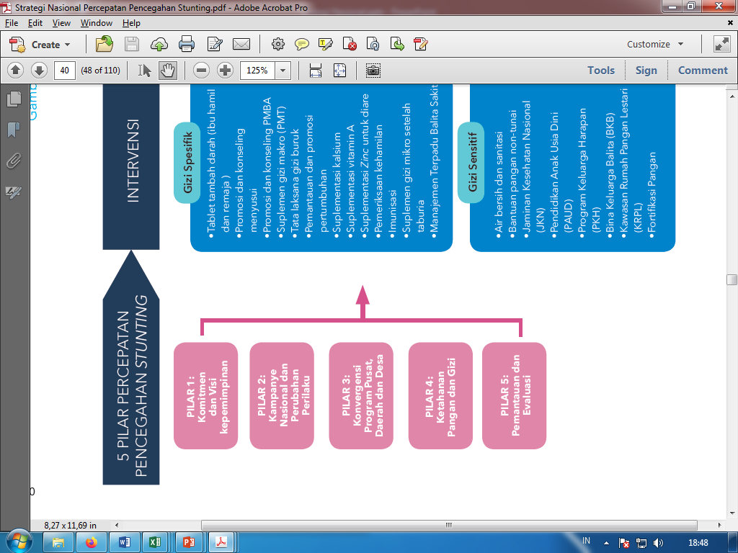
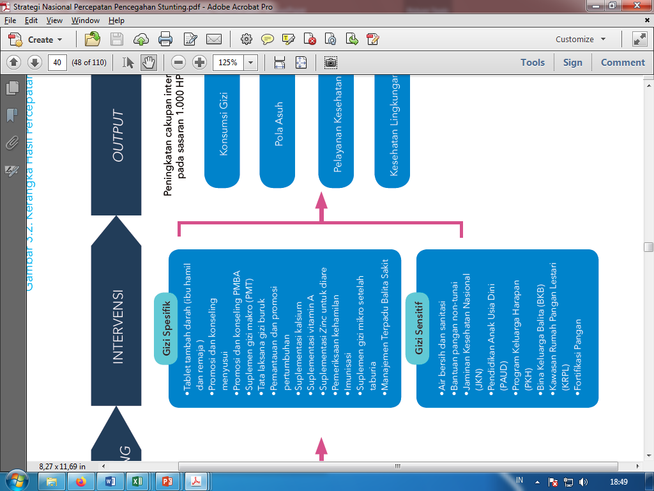
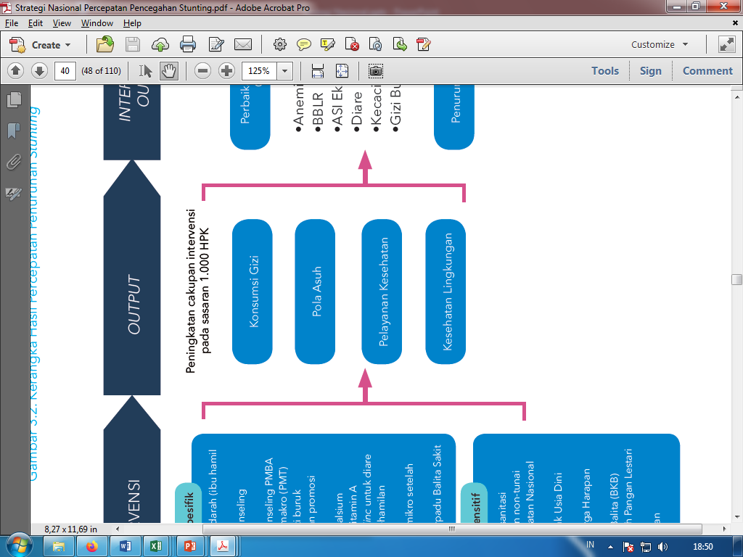
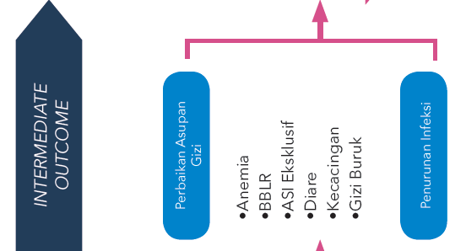
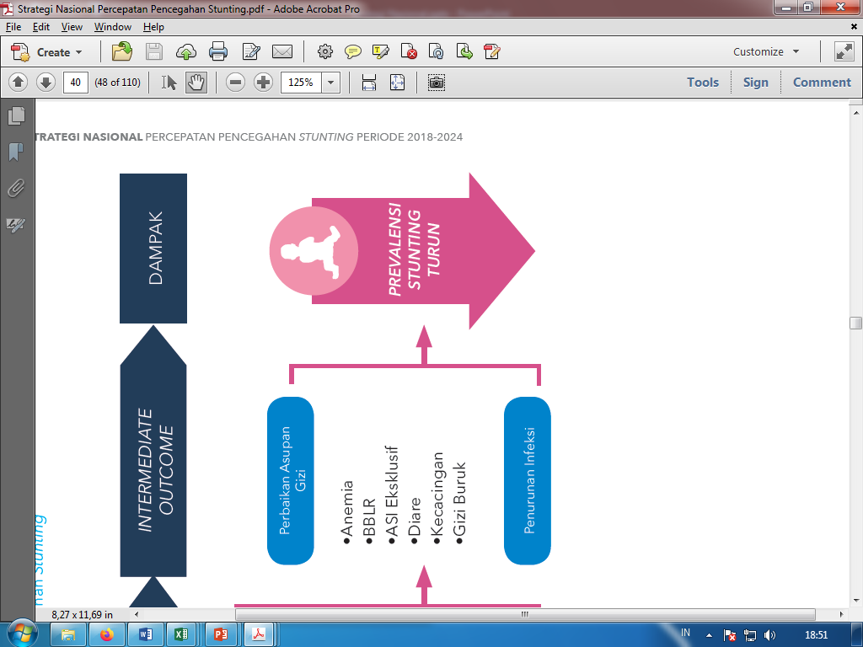

Sumber: paparan Bappeda Jawa Barat,akses tgl 5 Juni 2021
Terlihat dari gambar 6 bahwa strategi percepatan penurunan stunting secara nasional dilakukan melalui konvergensi pada 3 fokus
- Fokus kepada sasaran,yang mejadi sasaran prioritas yakni propinsi, kabupaten dan kota serta desa
- Fokus kepada kelompok sasaran, 1000 hari pertama kehidupan
- Fokus pada intervensi aksi, yang dilakukan oleh Pemerintah Propinsi, Kabupaten/Kota
Dalam strategi percepatan stunting ini, Pemerintah Propinsi Jawa Barat melakukan strategi ddengan melakukan sinkronisasi perencanaan pembangunan Nasional dan Daerah dalam pencegahan dan penurunan stunting di Jawa Barat.
Gambar 7. Model sinkronisasi perencanaan pembangunan Pusat-Pemerintah Propinsi Jawa Barat dalam rangka penanganan stunting
RKP NASIONAL 2022
Permendagri No 17 tahun 2021
(Prevalensi stunting pada balita 18,4%)
RPJMN 2020-2024
5 ARAHAN UTAMA PRESIDEN

Surat keputusan Gub Jabar No. 44105/Kep.1076-Yanbangsos/2019 tentang Tim Koordinasi Pencegahan dan Penurunan Kematian ibu, kematian bayi dan stunting
Target prevalensi stunting Jawa Barat telah disepakati dalam Rakortekrenbang terkait percepatan penurunan stunting per Propinsi tahun 2022
RPJMD Propinsi Jawa Barat
Prevalensi stunting:
- 2019: 27,2
- 2020: 25,2
- 2021: 23,2
- 2022: 21,2
- 2023: 19,2

Sumber: diolah dari hasil observasi, Mei-Juni 2021

Dari gambar 7 di atas terlihat wujud komitmen Propinsi Jawa Barat dalam upaya penurunan stunting secara komprehensif mulai dari hulu ke hilir sesuai arahan Presiden dan dengan koordinasi dengan Kementerian Dalam Negeri.

- Aktor
Aktor merupakan mereka yang berada pada pusat kerangka kebijakan. Aktor-aktor ini memengaruhi proses pada tingkat pusat, provinsi dan kabupaten/kota. Aktor merupakan bagian dari jaringan, kadang-kadang disebut juga mitra untuk mengkonsultasi dan memutuskan kebijakan pada setiap tingkat tersebut (Walt G. , 1994). Hubungan dari aktor dan peranannya (kekuasaannya) sebagai pengambil keputusan adalah sangat tergantung kepada kompromi politik, daripada dengan hal-hal dalam debat-debat kebijakan yang masuk diakal (Buse, May, & Walt, 2005).
Penurunan stunting memerlukan kolaborasi lintas pemangku kepentingan. Pelibatan dunia usaha, CSO, mitra pembangunan, media sebagai media komunikasi dengan masyarakat luas, pemerintah sebagai pemangku kebijakan sekaligus pemilik program dalam rangka penurunan stunting, akademia yang membantu dalam proses penelitian dalam rangka penurunan stunting. Penelitian tentang stunting sudah dilakukan oleh Universitas Indonesia untuk beberapa wilayah Jawa Barat termasuk di dalamnya Cianjur, yang salah satu strategi pemasokan gizi balita dan ibu hamil melalui produk lokal di Cianjur sehingga menekan ketergantungan dari daerah lain. Pemberdayaan produk lokal dengan melibatkan UMKM dan pengusaha lokal merupakan salah satu solusi dalam memberikan asupan bagi ibu hamil dan anak hingga balita. Mitra Pembangunan dalam hal ini kolaborasi antara Pemerintah Propinsi dengan kabupaten kota selalu dilakukan dengan di koordinir oleh Bappeda Propinsi.
Pada situasi Pandemi COVID-19 menjadi sangat penting untuk mencegah terjadinya masalah gizi yang lebih besar dengan memberdayakan potensi daerah setempat merupakan alternatif solusi untuk memenuhi gizi balita dan ibu hamil. Intervensi gizi tetap harus dilakukan dengan mempraktikkan protokol kesehatan saat pandemi COVID-19.
Pendekatan multi sector juga dilakukan tidak hanya terfokus pada bidang kesehatan tetapi juga bidang pendidikan, bidang sosial dan lain sebagainya. Kolaborasi perangkat daerah propinsi, kabupaten kota dengan pengusaha atau CSO baik dari sisi peranan dan sasaran dalm rangka penurunan stunting terlihat pada tabel 3 berikut ini:

Tabel 3. Peran dan sasaran Perangkat daerah dalam penanganan stunting di Jawa Barat
No. | Dinas | Peran | Sasaran
1 | Dinas Kesehatan Prop Jawa Barat | - Pemberian makan bayi dan anak  - Suplementasi vit A  - Peningkatan imunisasi dasar secara lengkap  - Management terpadu balita sakit  - ASI eksklusif  - Pemulihan kepada ibu hamil  - Pemberian IFA selama kehamilan  - Pembinaan Kesehatan masyarakat  - Peningkatan gizi masyarakat  - Penguatan sanitasi total berbasis masyarakat  - Peningkatan layanan pada ibu nifas  - Penerima bantuan iuran JKN KIS | - Ibu hamil dan menyusui  - Anak usia 0-23 bulan
 | Dinas Kesehatan kab/kota |  | - Ibu hamil dan menyusui  - Anak usia 0-23 bulan
 | Tim penggerak PKK |  | - Ibu hamil dan menyusui  - Anak usia 0-23 bulan
2 | Dinas perumahan dan pemukiman | - Penyelenggaraan program PAMSIMAS  - Penataan Kawasan kumuh | - Peningkatan penyediaan air minum dan sanitasi  - Peningkatan akses dan kualitas pelayanan gizi dan kesehatan
 | BKKBN | - Akses pelayanan Keluarga Berencana (KB)  - Pendewasaan Usia Perkawinan  - Sekoper Cinta
 | DP3AKB
 | Dinas sosial | - Program Keluarga Harapan (PKH)  - Bantuan Pangan Non Tunai (BPNT)
3 | DPM Desa Jabar | - Pembinaan Posyandu-Pokjanal Posyandu  - Pembinaan kader Pembangunan Manusia (KPM) | - Peningkatan kesadaran, komitmen, dan praktik pengasuhan dan gizi ibu dan anak  - Peningkatan akses pangan bergizi
 | Dinas pendidikan | - Pembinaan dan pengawasan PAUD  - Program Aksi Bergizi
 | Dinas kelautan dan perikanan | - Kegiatan peningkatan konsumsi ikan oleh masyarakat/Gemar Makan Ikan (Gerikan)
 | Dinas ketahanan pangan dan perikanan | - Kawasan Rumah Pangan Lestari/Pekarangan Pangan Lestari (KRPL/PPL)
4 | Dinas Kesehatan Propinsi JAwa Barat | - PMT kepada balita kurus  - Pemantauan dan promosi pertumbuhan  - Suplementasi vitamin A  - Peningkatan imunisasi dasar secara lengkap  - Manajemen terpadu balita sakit (MTBS)  - Pemberian TTD kepada remaja putri | Sasaran usia lainnya  - Anak 24-59 bulan  - Remaja putri dan wanita usia subur
 | Dinas Kesehatan kab/kota
 | Nutition International | - Edukasi Perubahan Prilaku/ Konseling 1000 HPK
 | Save the children | - Edukasi Perubahan Prilaku/ Konseling 1000 HPK
Sumber diolah dari hasil observasi, Mei-Juni 2021

Selain dari konteks, konten, proses dan aktor maka terdapat satu indikator yang menentukan dalam strategi kebijakan penurunan stunting di Propinsi Jawa Barat terutama di masa pandemi covid 19 ini yaitu faktor kepemimpinan. Kepemimpinan merupakan suatu proses untuk memengaruhi aktivitas kelompok (Mullins, 2005) dan berkenaan dengan mengatasi perubahan (Robbins, 2003). Komitmen menuju Jawa Barat zero new stunting menjadi program kepemimpinan gubernur Jawa Barat yang tertuang dalam kesepakatan bersama antara Pemerintah Propinsi Jawa Barat dengan PT Nutricia Indonesia Sejahtera, PT Nutricia Medikal Nutrition dsb. tentang peningkatan kualitas Kesehatan masyarakat dan lingkungan hidup di Jawa Barat dengan pencegahan stunting dan malnutrisi. Kepemimpinan berkaitan dengan visi terhadap masa depan (Robbins, 2003). Program unggulan jangka Panjang kepemimpinan Gubernur Jawa Barat melalui pemerataan Qurban dan peningkatan gizi masyarakat, melalui kerjasama dengan Baznas Jawa Barat dalam pelaksanaan program Qurban untuk Jabar, dan melaunching Program Sedekah Daging yang diharapkan dapat menjadi salah satu program unggulan penurunan stunting di Jawa Barat. Kepemimpinan /leadership ini merupakan suaru proses untuk memengaruhi aktivitas kelompok menjadi kekuatan untuk memastikan semua program kegiatan, interelasi antar aktor, proses, konten dan konteks ini dapat mewujudkan fungsi lebih optimal.

- KESIMPULAN DAN REKOMENDASI
Kesimpulan
Hasil analisis terhadap faktor-faktor menunjukkan bahwa secara umum strategi implementasi kebijakan penurunan stunting sudah dilaksanakan dengan optimal oleh Pemerintah Propinsi berkolaborasi dengan Pemerintah Pusat dan Pemerintah Daerah Kabupaten/Kota. Dari strategi implementasi kebijakan tersebut dengan unsur konteks menjadi yang paling utama, Pemerintah Propinsi Jawa Barat membuat strategi kebijakan dalam bentuk regulasi khusus dalam penanganan stunting di Jawa Barat dan ini merupakan bentuk komitmen Pemerintah Propinsi Jawa Barat dalam menurunkan prevalensi stunting sesuai standar. Kebijakan dalam bentuk regulasi inilah yang mendorong unsur aktor dan stakeholder yang terlibat dalam penanganan stunting ini menunjukan peran dan kontribusinya masing-masing, mengingat persoalan stunting tidak hanya persoalan kesehatan tetapi juga multidisipliner termasuk didalamnya adalah persoalan edukasi dan sanitasi. Unsur Proses menjadi unsur yang juga penting setelah konteks dan actor ini terdeteksi, proses dalam penurunan stunting tertuang dalam lima pilar percepatan penurunan stunting di Jawa Barat. Unsur konten menjadi bagian yang tidak terpisahkan mengingat stunting program nasional yang disinkronisasi oleh Pemerintah Propinsi Jawa Barat. Keseriusan Pemerintah daerah Propinsi Jawa Barat dalam penanganan stunting terlihat dari adanya berbagai program stunting yang dimasukan di dalam anggaran kegiatan stunting di beberapa perangkat daerah di Propinsi Jawa barat.
Selain konten, konteks proses dan aktor maka ada unsur lain yang sangat diperlukan dalam penanganan stunting di Jawa Barat yakni kepemimpinan (leadership). Kepemimpinan di Jawa Barat sangat menentukan semua unsur konten, konteks, proses dan aktor dapat berjalan dengan baik di Pemerintah Daerah propinsi Jawa Barat.

Rekomendasi Kebijakan
Kebijakan jangka pendek adanya pemberian insentif untuk tenaga medis yang berkunjung ke daerah-daerah yang memiliki kualitas gizi yang masih rendah terutama di masa pandemi covid 19. Kebijakan Jangka Panjang, pertama tersedianya satu data yang terintegrasi pada 27 kota/kabupaten dalam penanganan stunting di Propinsi Jawa Barat, sehingga diperoleh informasi yang lebih update. Kedua, peningkatan iklim dan pemberian insentif untuk merangsang tumbuhnya Usaha Kecil dan Menengah (UMKM) penyedia makanan sehat setempat guna memenuhi asupan gizi bagi masyarahat di daerah sekitar terutama di masa pandemi covid 19 ini.

REFERENSI

Aridiyah, Okky, F. O., Rohmawati, N., & Mury. (2015). F a k t o r- f a k t o r y a n g Mempengaruhi Kejadian Stunting pada Anak Balita di Wilayah Pedesaan dan Perkotaan. Jurnal Pustaka Kesehatan, Vol. 3 (no.1).
Bhutta, Ahmed, Black, Cousens, Dewey, Giugliani, . . . Morris. (2008). What works? Interventions for maternal and child undernutrition and survival. Journal Lancet, January 17, 2008.
Bloem, Pee, Hop, Khan, Laillou, Minarto, . . . Wasantwisut. (2013). Key strategies to further reduce stunting in Southeast Asia: Lessons from the ASEAN countries workshop. Food and Nutrition journal.
Bogason, P., & Zolner. (2007). Methods for Network Governance Research: An Introduction in P. Bogason & M. Zolner (eds), Methods in Democratic Network Governance. New York: Palgrave Macmillan.
Buse, May, & Walt. (2005). Making Health Policy Understanding Public Health. Hill House. Berkshire England. UK: Open University Press McGraw.
Cahyono, Firmanu, Pieter, S., & Picauly, I. (2016). "Faktor Penentu Stunting Anak Balita pada Berbagai Zona Ekosistem di Kabupaten Kupang. Jurnal Gizi pangan, 9-18.
Candarmaweni, & Rahayu, A. Y. (2020). THE CHALLENGES OF PREVENTING STUNTING IN INDONESIA IN THE NEW NORMAL ERA THROUGH COMMUNITY ENGAGEMENT. JURNAL KEBIJAKAN KESEHATAN INDONESIA : JKKI, 136-146.
Creswell, J. (2013). Research Design Qualitative, Quantitative, and Mixed Methods Approaches third Edition. Yogyakarta: Pustaka Pelajar.
Fikadu, Assegid, & Dube. (2014). Factor associated with stunting among children age 24 to 59 months in Meskan District, Gurage Zone, South Ethiopia: A case-control study. BMC Public Health, 14(800).
Hariyadi, & Ekayanti. (2011). Analisis pengaruh perilaku keluarga sadar gizi terhadap stunting di Propinsi Kalimantan Barat,. Jurnal Teknologi dan Kejuruan, 34 :1, 71-80 .
Hoffman, Sawaya, Verreschi, Tucker, & Roberts. (2000). Why are nutritionally stunted children at increased risk of obesity? Studies of metabolic rate and fat oxidation in shantytown children from São Paulo, Brazil. Am J Clin Nutrition 72, 702–7.
Kitson, Ahmed, Harvey, Seers, & Thompson. (1996). From Research to Practice: One Organizational model for promoting research-based practice. journal Adv Nurs 23, 430-440.
Meilyasari, & Isnawati. (2014). Faktor risiko kejadian stunting pada balita usia 12 bulan di Desa Purwokerto Kecamatan Patebon, Kabupaten Kendal. Journal ofNutrition College, 3(2), 16-25.
Mullins. (2005). Management and Organisational Behaviour . England: Pearson Education Limited.
Padmadas, Hutter, & Willekens. (2002). Weaning Initiation patterns and subsequents linear growth progression among children aged 2-4 years in India. International Journal of Epidemiology, 31, 855-63.
Patton, M. (2002). Qualitative Research and Evaluation Methods. Edisi Ketiga. California: Sage Publications.
Remans, Pronyk, Fanzo, Chen, Palm, Nemser, . . . Sachs. (2011). Multisector intervention to accelerate reductions in child stunting:anobservational study from 9 sub-Saharan African countries. American Society for Nutrition Journal.
Robbins. (2003). Organizational Behaviour (Perilaku Organisasi). Jakarta: PT Indeks Kelompok Gramedia.
Rosha, Bunga, Sari, K., Yunita, I., Nurilah, & Utami. (2016). Peran Intervensi Gizi Spesifik dan Sensitif dalam Perbaikan Masalah Gizi Balita di Kota Bogor. Buletin Penelitian Kesehatan, Vol. 44 No. 2, 127-138.
Suhada, L. (2018). Kebijakan Penanggulangan Stunting di Indonesia. Jurnal Kebijakan Pembangunan vol. 13, 173-179.
Umeta, West, Verhoef, Haidar, & Hautvast. (2003). Factors Associated with Stunting in Infants Aged 5–11 Months in the Dodota Sire District, Rural Ethiopia. Journal Nutrition. 133, 1064 –1069.
Walt, & Gilson. (1994). Reforming the health sector in developing countries: The central role of policy analysis. Health Policy and Planning 9.
Walt, G. (1994). Health policy an introduction to process and power. London: Zed Books.
Yoga, I. T., & Rokhaidah. (2020). ENGETAHUAN IBU TENTANG STUNTING PADA BALITA DI POSYANDU DESA SEGARAJAYA. Indonesian Journal of Health Development Vol.2No.3, September 2020 Edisi Khusus PandemiOVID-19, 183-192.

